實驗報告(八) I2B54賴秉豐

實驗摘要:

設計並分析sequential circuits。

實驗過程簡述:

用內建的d-ff設計講義給的題目，照課本做一D-type positive-edge-triggered flip-flop和一Master-slave D flip-flop並將他們和內建d-ff一樣接上講義給的電路。

實驗結果:

D-type positive-edge-triggered flip-flop:

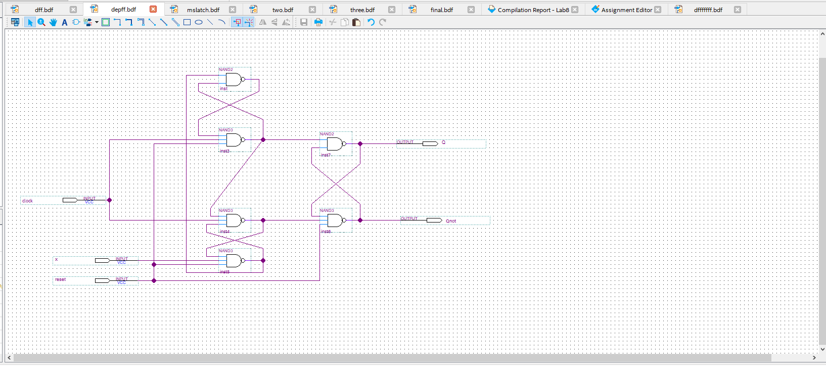

Master-slave D flip-flop:

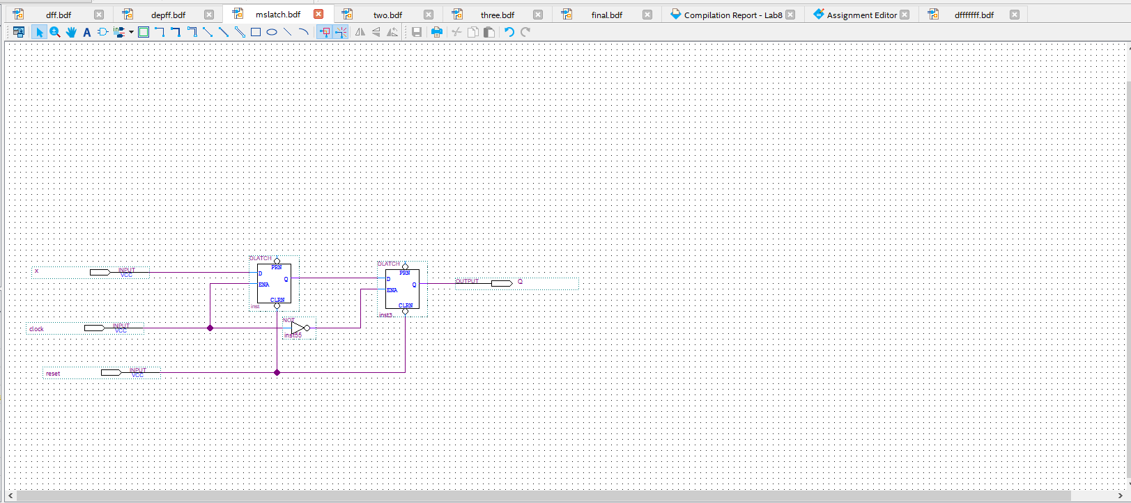

內建d-ff接上講義給的電路:

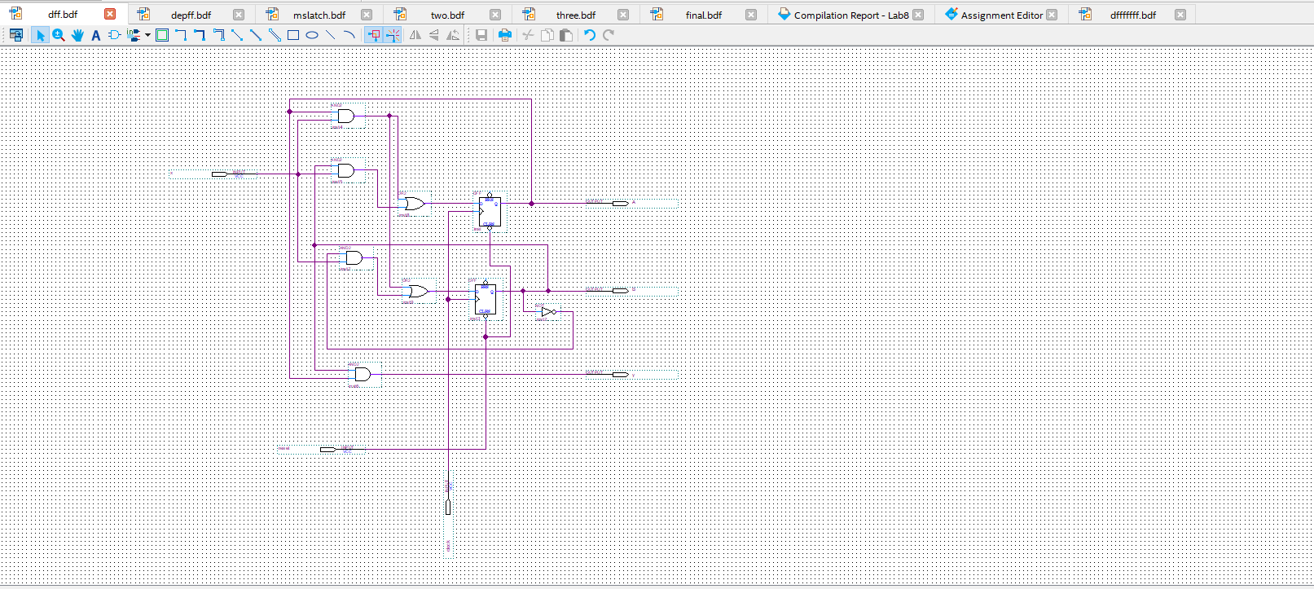

Dpeff接講義電路:

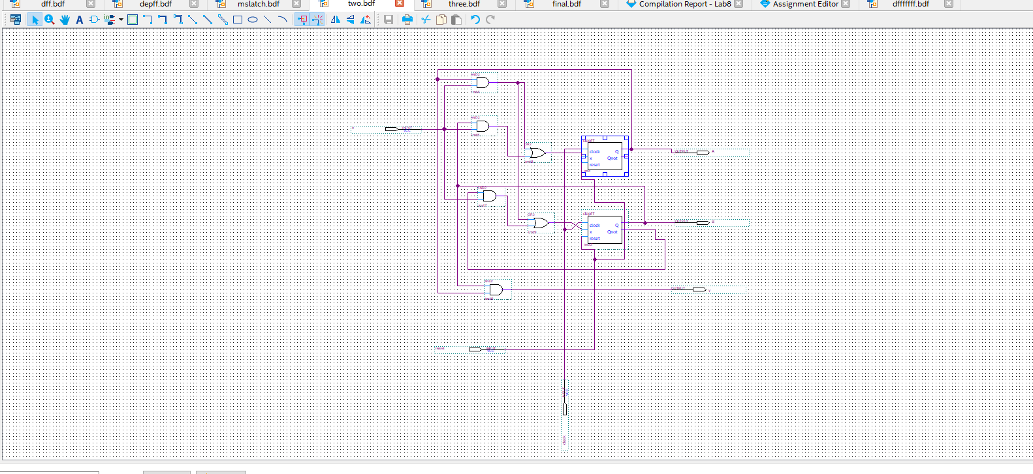

Master-slave Dff接講義電路:

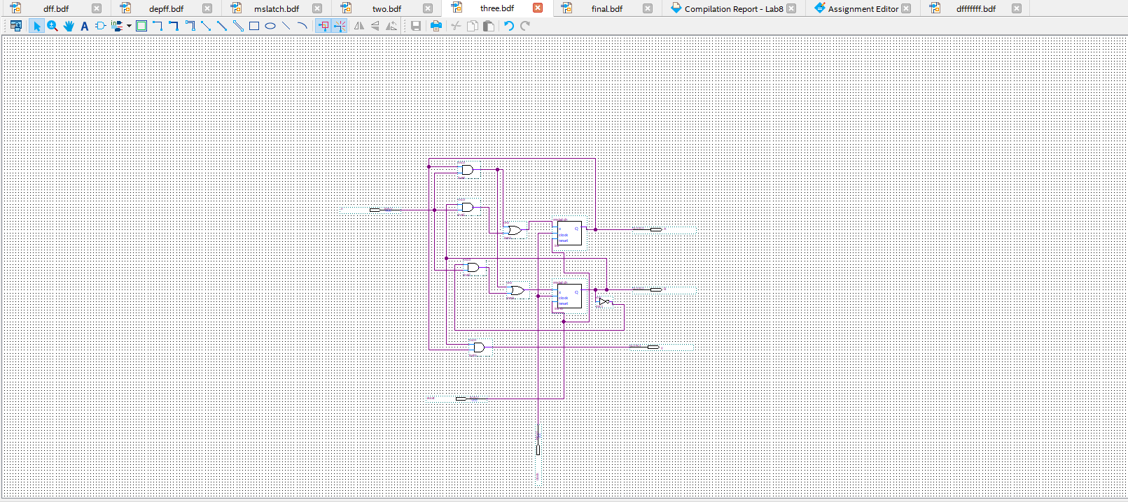

上三種模組化:

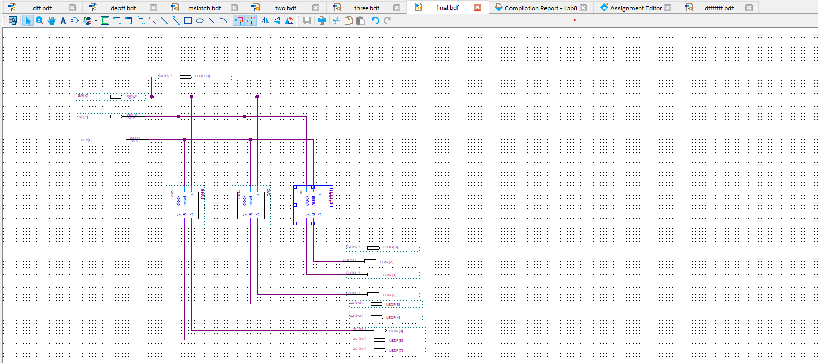

波形圖:

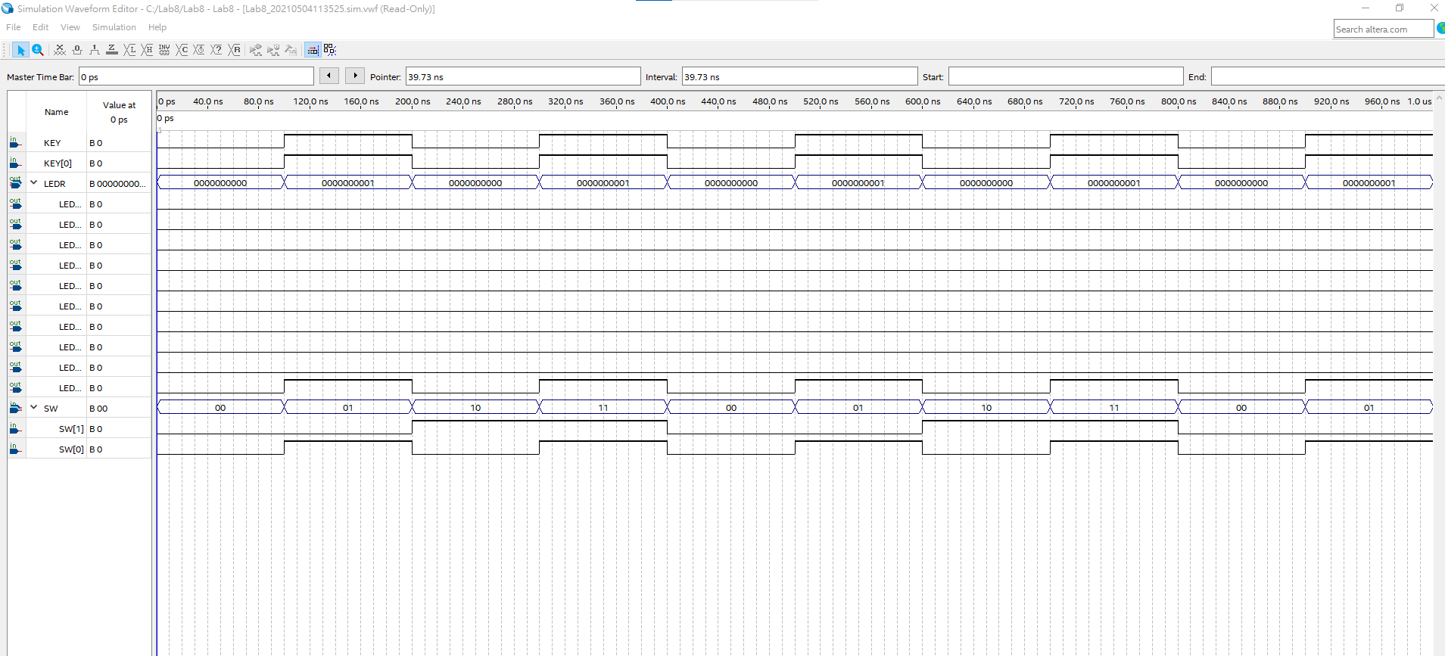

實驗記錄:

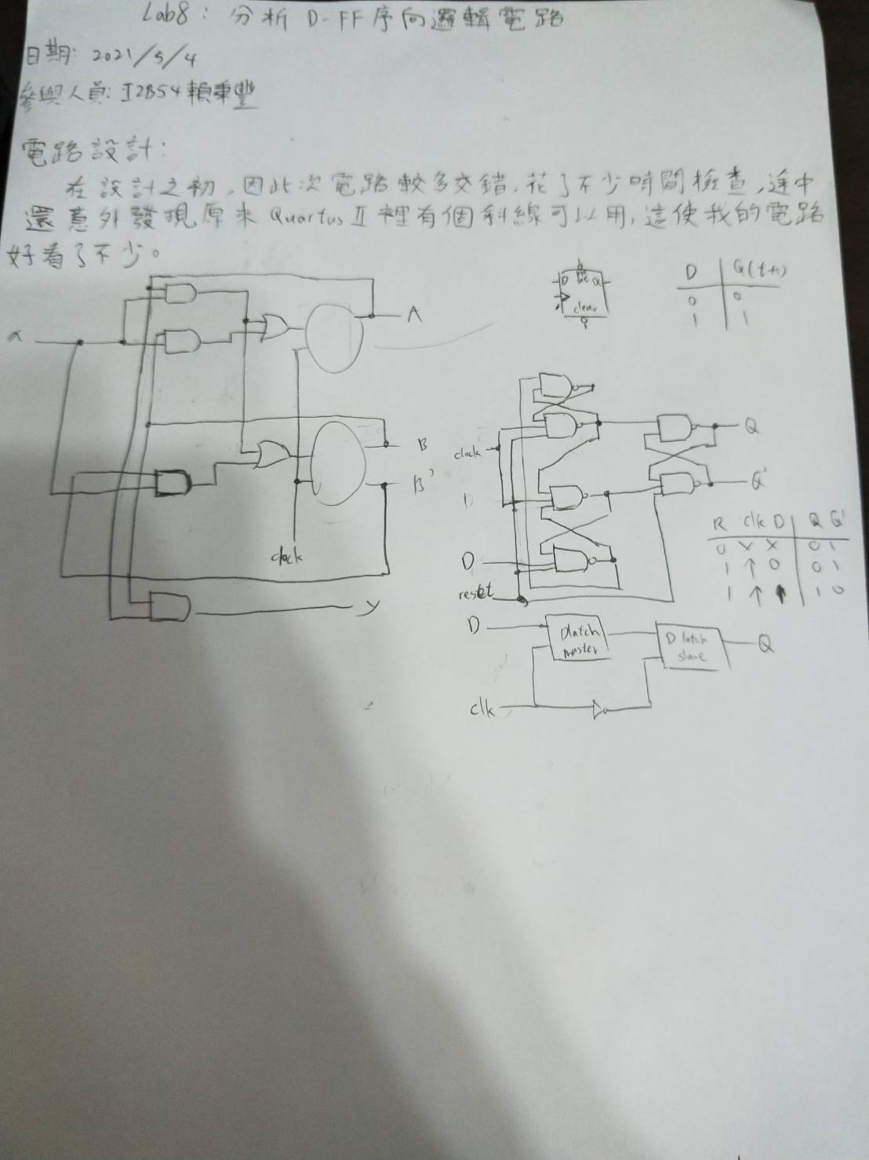

心得:

這次雖然說做得很順利，不過到做完之後都不太清楚自己做了甚麼，都只是照著課本的接一接，做一些基本的Debug就交差了。不過幸好有跟同學在下課後討論了一下，慢慢按照邏輯推導了一下，才終於了解這電路途中發生了甚麼事，不過推的有點慢，之後還要多加練習。